# Use cases

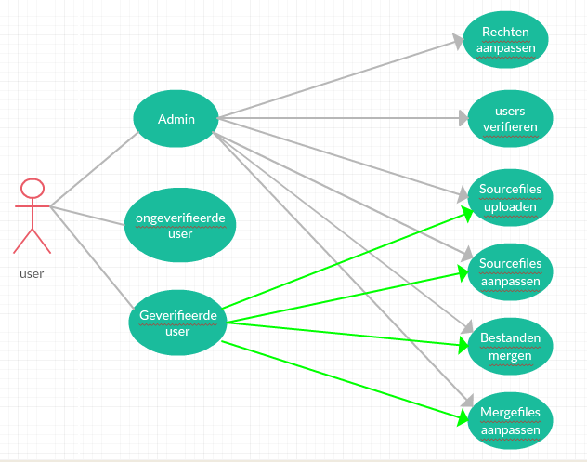

## Scenario’s

### Admin:

1. Naam: Admin
2. Actor: user
3. Pre: moet ingelogd zijn en admin rechten ontvangen hebben van een bepaald college
4. Normal:
   1. Als admins de rechten hebben gekregen kan hij/zij andere users verifiëren
   2. Admins van bv het ICT college kan andere users dezelfde rechten geven, alleen voor ICT
   3. Admins kunnen ook sourcefiles uploaden/aanpassen
   4. Admins kunnen ook bestanden mergen/aanpassen
5. Alternatief: -
6. Resultaat: Andere users zijn geverifieerd, bestanden zijn geüpload, bestanden zijn gemerged

### Ongeverifieerde user

1. Naam: Ongeverifieerde user
2. Actor: user
3. Pre: moet hebben geregistreerd
4. Normal:
   1. Kan niks tot hij/zij geverifieerd is
5. Alternatief: -
6. Resultaat: niets

### Geverifieerde user

1. Naam: geverifeerde user
2. Actor: user
3. Pre: moet hebben geregistreerd en moet geverifieerd worden door iemand met rechten
4. Normal:
   1. Kan sourcefiles uploaden/aanpassen voor zijn/haar college
   2. Kan bestanden mergen, alleen de bestanden waar de user rechten voor heeft zijn zichtbaar
5. Alternatief: -
6. Resultaat: sourcefiles zijn geupload, bestanden zijn gemerged